
โครงการส่งเสริมการเรียนรู้ในองค์กร
องค์การบริหารส่วนตำบลชลคราม
อ.ดอนสัก จ.สุราษฎร์ธานี

อย่างไรก็ดี แม้จะเป็นความผิดอย่างเดียวกันก็อาจแตกต่างกันในลักษณะพฤติการณ์ หรือเหตุผลซึ่งอาจใช้ดุลพินิจวางโทษหนักเบาแตกต่างกันตามควรแก่กรณีได้ โดยนำเหตุบางประการมาประกอบการพิจารณา เช่น
- ลักษณะของการกระทำผิด ความผิดอย่างเดียวกัน บางกรณีพฤติการณ์หรือลักษณะแห่งการกระทำผิดเป็นการกระทำความผิดวินัยอย่างร้ายแรง จะต้องวางโทษหนักอาจจะถึงไล่ออกจากราชการ แต่บางกรณีพฤติการณ์หรือลักษณะการกระทำผิดไม่ถึงขั้นเป็นความผิดร้ายแรง ซึ่งอาจพิจารณาวางโทษสถานเบาลดหลั่นกันตามสมควรแก่กรณี
- ผลแห่งการกระทำผิด ความผิดอย่างเดียวกัน อาจต้องวางโทษต่างกัน เพราะผลแห่งการกระทำผิดทำให้เกิดความเสียหายมากน้อยต่างกัน
- คุณความดี ในความผิดอย่างเดียวกัน ผู้มีประวัติการทำงานดี ไม่เคยกระทำผิดมาก่อน อาจได้รับโทษน้อยกว่าผู้ที่เคยทำผิดมาก่อนแล้ว ผู้ทำผิดในเรื่องเดียวกัน ความที่พยายามแก้ไขบรรเทาผลร้ายอาจได้รับโทษน้อยกว่าผู้ไม่ได้พยายามทำเช่นนั้น เช่น เจ้าหน้าที่ตำรวจที่บกพร่องควบคุมผู้ต้องหาไม่ดีเป็นเหตุให้ผู้ต้องหาหลบหนี ในรายที่พยายามติดตามจับกุมผู้ต้องหาที่หลบหนีคืนมาได้ ควรจะได้รับโทษน้อยกว่าคนที่ไม่พยายามทำเช่นนั้น
- การรู้หรือไม่รู้ว่าการกระทำนั้นเป็นความผิด ถ้าทำไปทั้ง ๆ ที่รู้ว่าผิด ย่อมมีโทษหนักกว่าทำไปเพราะไม่รู้ว่าผิด
- การให้โอกาสแก้ไขความประพฤติ ถ้าเป็นความผิดเล็กน้อยไม่ร้ายแรง อาจให้โอกาสแก่ผู้กระทำผิดที่จะแก้ไขความประพฤติอีกครั้ง โดยวางโทษสถานเบา หรืองดโทษโดยว่ากล่าวตักเตือนหรือทำทัณฑ์บน แล้วแต่กรณี

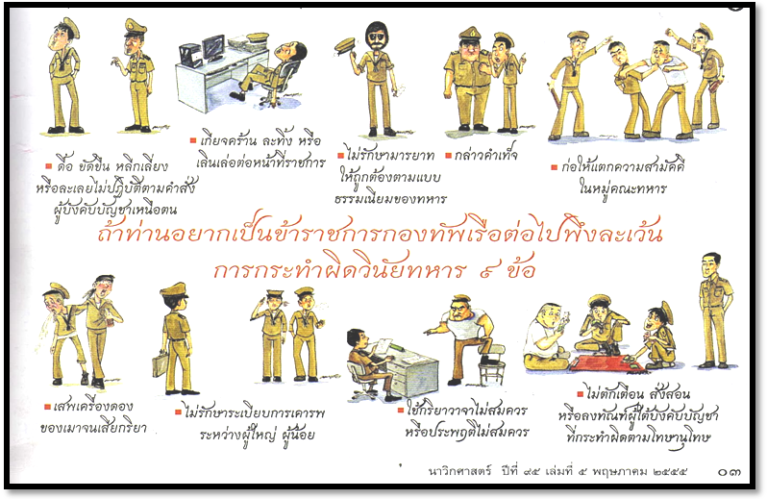
แนวทางการลงโทษทางวินัยของข้าราชการ
เหตุเบื้องหลังการกระทำผิด การกระทำผิดเพราะความจำเป็นบังคับหรือเพราะถูกยั่วโทสะ อาจได้รับโทษน้อยกว่าทำผิดโดยสันดานชั่วร้าย บางทีการกระทำผิดอาจเกิดขึ้นเพราะโรคจิตซึ่งต้องใช้การรักษามากกว่าการลงโทษ
- สภาพของผู้กระทำผิด ในความผิดอย่างเดียวกัน อาจกำหนดโทษต่างกันต-ามสภาพของผู้กระทำผิด ซึ่งอาจต้องพิจารณาโดยคำนึงถึง เพศ อายุตัว อายุราชการ การศึกษา ตำแหน่งหน้าที่ และสภาพ

